Zázrak? Profesor Beran: “Jak jsem vyléčil sebe, svého syna, 56 důchodců a 8 ošetřovatelů z koronaviru za pět dnů lékem proti tropické horečce dengue.” Opravdu potřebujeme vakcínu za 30 miliard? 4. 8. 2020
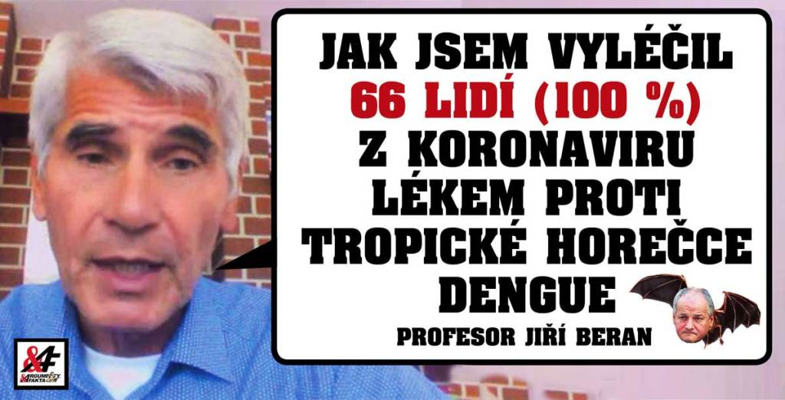
AddThis Sharing Buttons
Share to Facebook
Share to TwitterShare to MessengerShare to SkypeShare to WhatsAppShare to Více...
656
“Já i můj syn jsem měli pozitivní testy na koronavirus. Po požití léku proti tropické horečce dengue jsme byli oba zdraví za pět dnů”, říká profesor Jiří Beran, který je světově uznávaným odborníkem na vakcíny.
Poté byl stejný lék podán 56 nemocným pacientům domova důchodců Červenka a 8 členům personálu, všichni se uzdravili.
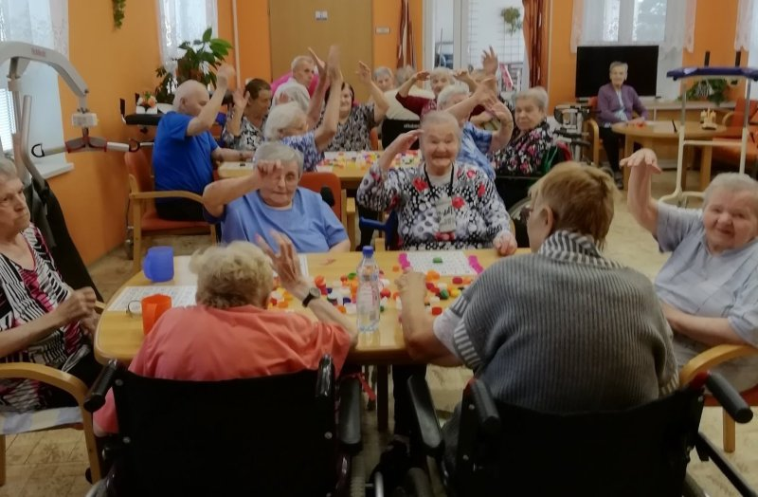
Nadšení důchodci z domova seniorů Červenka, kteří se uzdravili z koronaviru lékem proti tropické horečce dengue (zdroj: FB Červenka)
„Buď to byl zázrak, nebo prostě na koronavirus spolehlivě zabírá lék proti horečce dengue,” říká profesor Jiří Beran, vedoucí lékař Centra očkování a cestovní medicíny v Hradci Králové.
Je vůbec nějaká pandemie?
Zesilují pochybnosti, zda je epidemie koronaviru skutečná, nebo zda jde jen o mediální konstrukt kvůli pohádkovému zisku farmaceutických firem.
Zatím není jediný důkaz, že jde o epidemii (připadů “zemřeli s chřipkou” je 4 x víc), není nárůst celkového počtu zemřelých, virus prý dosud nebyl izolován a testování vykazuje vysokou chybovost (viz například případ, kdy byla testována covid-pozitivní koza nebo ovoce papaya).
Média: Válečný stav v domově důchodců
Beranův lék proti horečce dengue předepsala v domově seniorů Červenka v Litovli důchodcům místní lékařka. Podle testů bylo nakaženo koronavirem 56 klientů plus 8 osob personálu.
Případ byl široce medializován, Česká televize dokonce ve reportáži hovořila o “situaci jako za války”, mediálně bylo z domova Červenka v Litovli vytvořeno cosi, jako morový barák.

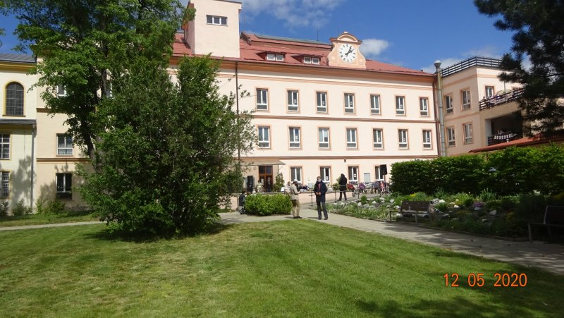

Domov seniorů Červenka, kde se všichni uzdravili z koronaviru lékem proti tropické horečce dengue (zdroj: FB Červenka)
Zázrak! Lék proti tropické horečce – a všichni zdraví!
Dvacet důchodců z domova Červenka, pozitivně testivaných na covid-19, bylo ve věku od 87 do 94 let. To je kategorie, ve které umírá každý třetí, pokud trpí nějakým vážným onemocněním (rakovina, cukrovka) a k tomu dostane chřipku (nebo covid-19).
Po požití léku proti tropické horečce dengue se u většiny pacientů zlepšil stav během jediného dne, na pár dní se uzdravili úplně všichni, včetně těch z nejohroženější skupiny a včetně personálu. O tom však již média informovala jen okrajově.
Prymula má (samozřejmě) výhrady
Lék proti horečce dengue, který použil profesor Beran, se jmenuje Isoprinosine a lze ho používat také na opary, neštovice, spalničky a další. Je na trhu již 50 let – jeho prověření časem je tedy pevné. Cena: cca 500 korun.
Epidemiolog Roman Prymula, který je některými odborníky považován za prodejčího vakcín velkých farmaceutických firem, má k léku profesora Berana vážné výhrady: „Tento lék je možná vhodný pro nějaké těžké případy, ale rozhodně ne pro ty lehké,” říká Prymula.
Lék za 500 lepší než ten za 10 tisíc?
Roman Prymula před několika dny uvedl, že by mělo být očkováno všech 10 milionů obyvatel České republiky. Za minimální nutnou skupiny považuje Prymula 3 miliony lidí, přičemž cenu jedné vakcíny odhaduje na 10 tisíc korun.
Celková částka minimální částka, kterou má podle Prymuly stát zaplatit za vakcínu je tak 30 miliard korun za jediný rok, respektive jedinou vlnu.
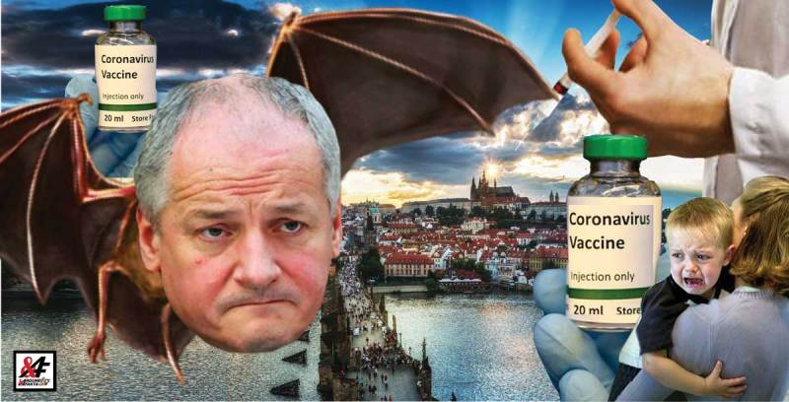

Čtěte též:
Obludné! Prodejčí vakcín Prymula ukázal karty: “Chceme očkovat úplně všechny.” Vakcíny za 35 miliard korun – to jen pro začátek. Cena jedné vakcíny: 10 tisíc korun. Platit budeme všichni. Množí se důkazy, že je pandemie koronaviru pouhá iluze

